Уважаемые граждане!
Будьте бдительны в обращении с огнем.
Не допускайте нарушений правил пожарной безопасности.
В случае пожара звоните по телефону 01, 2-11-01, с сотового 010, 112
Пожарная охрана д.Титова 2-16-36
Пожарная охрана д.Дубровка 2-14-81
Пожарная охрана д.Елога 2-25-32
Пожарная охрана с.Юм 2-22-14

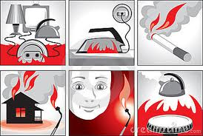
Администрация Юрлинского сельского поселения

